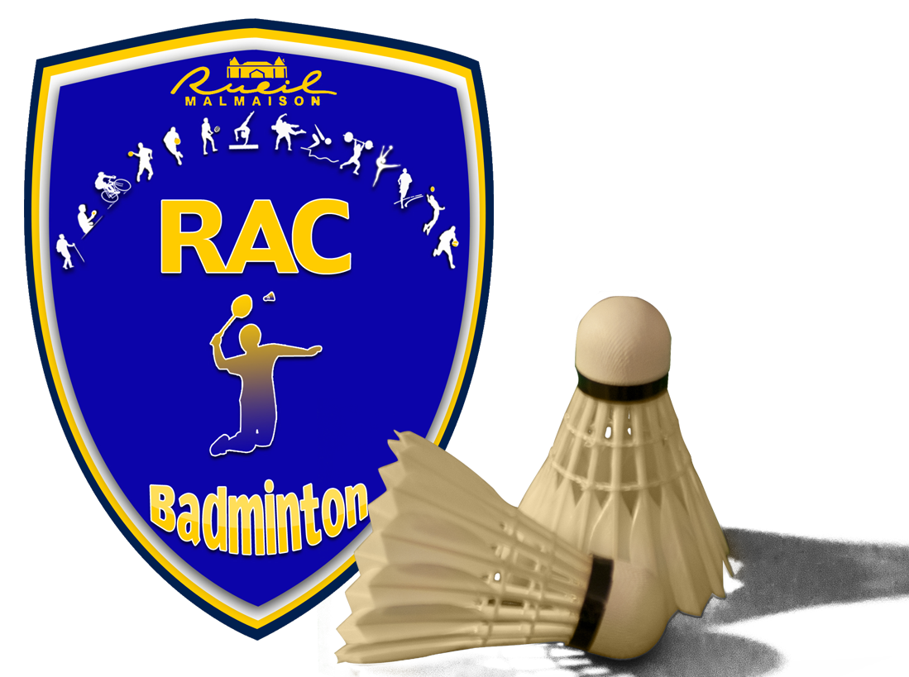
FICHE D'INSCRIPTION Rueil Athletic Club
( Club omnisports agréé jeunesse et sports n° 92-S-235 – siège social 312 av N Bonaparte 92500 Rueil-Malmaison)
Section Badminton - SAISON 2026/2027

En-tête réservée au club
❒ 1ère adhésion  Renouvellement (adhérent saison 2025/2026)  N°licence  Poona

❒ Certificat médical  Formulaire licence Ligue  Formulaire RAC  Attestation CE  Questionnaire Santé

❒ Chèques ANCV, Pass92, Pass Loisirs  Autres aides  Chèque n°  Chèque n°  Chèque n° ____________________________________________________________________________________________________________________
MERCI d’écrire LISIBLEMENT afin d’éviter les ERREURS lors des demandes de licences et des envois par mail
ETAT CIVIL

Mlle Mme M Nom : …………………………………………..… Prénom : ……………………………………… Né(e) le : ….…/…..…/…………
- Avez-vous changé de coordonnées depuis la dernière demande de licence :  Oui  Non
Adresse complète :………………………………………………………………………..………………………………………………………………………………… …………………………………………………..……………………………………………………………………………………………………………………………………
Téléphone : ….….……..….….…….……. Téléphone (autre). : …….…….…….…….…….
E-mail très lisible : ………..……………………….………………….................................………@………………………………………………………
Désirez-vous un justificatif de paiement ? (Envoyé par mail)  Oui  Non
Sur quel créneau étiez-vous en 2025/2026 : …………………………………………………..
FORMULE CHOISIE : 1 choix possible
❒ Loisir / jeu libre (pas d’encadrement)
Jeudi de 18h00 à 22h00 / Samedi de 14h30 à 18h00 au Gymnase VERTBOIS
Mercredi de 19h30 à 22h00 / Samedi de 16h30 à 20h00 / Dimanche de 10h00 à 13h00 au Gymnase LADOUMEGUE
Compétition
❒ Entraînements compétition Elite et confirmés, joueurs équipes : préciser classement : ……..… :

Gymnase LADOUMEGUE Lundi de 20 h à 22 h et Jeudi de 2O h à 22 h
Gymnase VERTBOIS Mardi de 20 h à 22 h
❒ Entraînements compétition JEUNES – après validation par entraineur – VERTBOIS - Jeudi 18h00 à 20h00 LADOUMEGUE
❒ Entraînements compétition Jeunes Poussins- benjamins – après validation par entraineur (créneau actuellement non validé)
Cours collectifs Adultes - un entraînement par semaine
Cours adultes débutants + Juniors  Mardi 19 h à 20 h 30 au gymnase LADOUMEGUE
Cours Adultes (confirmés)  Mardi 20h30 à 22h 30 au gymnase LADOUMEGUE
Cours Adultes (confirmés)  Samedi 15h00 à 17h00 au gymnase LADOUMEGUE
Cours Adultes (débutants)  Vendredi 19h30 à 21h00 au gymnase LADOUMEGUE
Cours Adultes débutants  Jeudi de 18h 00 à 19 h 30 au gymnase LADOUMEGUE
Cours collectifs Enfants/Ados - un entraînement par semaine
Cours Enfants de 7 ans à 10 ans  Samedi 13h30 à 15h00 au gymnase LADOUMEGUE
Cours Enfants de 11 ans à 13 ans  Samedi 15h00 à 16h30 au gymnase LADOUMEGUE
Cours Ados débutants de 14 ans à 16 ans  Mercredi 18h00 à 19h30 au gymnase LADOUMEGUE
❒ Vendredi 18h00 à 19h30 au gymnase LADOUMEGUE

Mutation club :  Oui  Non Ancien club : …………………………………………… Département : …

BENEVOLAT et FORMATION
- Souhaitez-vous être bénévole lors des manifestations du RAC Badminton (Tournois internes, tournois officiels, permanence créneaux jeu libre, coaching des jeunes,…) OUI NON
- Pouvez-vous nous aider, via votre entreprise ou votre entourage, dans notre recherche de sponsors : Oui  Non
- Avez-vous des diplômes en badminton ?  NON OUI : Si oui, le(s)quel(s) ? : ……………………………………………………………
Etes-vous intéressé(e) par une formation prise en charge par le club ? - Arbitre / Juge-arbitre :  Oui  Non
- Animateur :  Oui Non
- Organisateur de compétition : …………………………..……..
Les créneaux jeu libre sont ouverts à la condition d’avoir un référent sur le créneau soit en partie ou en totalité. Rien de compliqué. Les informations figurent sur notre site.
Si oui : contacter par mail : racbadminton@gmail.com, ou par téléphone : 06 15 43 02 32

AAutorisez-vous votre enfant à rentrer seul après l’entraînement ?

Entourez la réponse choisie

OUI NON

Date : …………………………….. Signature de l’adhérent (e), ou d’un parent pour les mineurs, précédée de la mention « lu et approuvé »

PIECES A JOINDRE IMPERATIVEMENT LORS DE VOTRE INSCRIPTION
Tout dossier incomplet ne sera pas pris en compte

 La fiche d’inscription ci-dessus dûment remplie et signée
 Le questionnaire de santé / certificat médical (si nécessaire)
Pour une 1ère demande de licence ou pour un renouvellement de licence, vous devez répondre aux questions du questionnaire de santé
Si vous avez répondu NON à toutes les questions :
Pas de certificat médical à fournir. Vous devez simplement attestez, avoir répondu NON à toutes les questions et joindre l’attestation.
Si vous avez répondu OUI à une ou plusieurs questions :
Vous devez fournir un certificat médical datant de moins de 6 mois.
Pour plus d’informations, reporter vous à la page : http://www.ffbad.org/espaces-dedies/licencies/comment-se-licencier/
❒ Le formulaire de prise de licence fédérale 2026/2027 dûment rempli : ce document non disponible à ce jour, vous sera transmis en août 2026 pour compléter votre dossier
❒ Le bulletin d’adhésion au RAC omnisports dûment rempli : à télécharger sur notre site racbadminton.org
 Votre règlement :
  
- par chèque (3 chèques possibles en mentionnant au dos du ou des chèques les dates d’encaissement)

NB / Si vous bénéficiez d’une aide financière et que vous ne pouvez présenter les justificatifs lors de votre inscription, il
faudra déduire du montant total de la cotisation le montant de l’aide et déposer un chèque du même montant qui
sera annulé sur présentation des justificatifs :
- CHEQUES ANCV – COUPONS SPORTS – noter votre nom, prénom et adresse sur chacun des chèques,
- LABAZ – joindre le justificatif depuis votre application
- PASS+ - joindre le ticket mentionnant le code
- PASS LOISIR – carnets à joindre
- COUP DE POUCE – document de la CAF à joindre

Pour valider votre inscription, le dossier devra être complet.
Les dossiers peuvent être déposés ou envoyés à l’adresse suivante :
Mr Cédric HO WING CHEONG - RAC Badminton - 67 rue Jean Bourguignon 92500 RUEIL MALMAISON

Ne rien déposer dans les boites à lettres des gymnases Ladoumègue et Vertbois

Tout renseignement complémentaire auprès de racbadminton@gmail.com

ADHESION ANNUELLE et TARIFS
L’adhésion comprend : - l’inscription au RAC Badminton
- 56€ de licence fédérale FFBad incluant la garantie corporelle de base
- 15€ de frais de gestion reversé au RAC OMNISPORTS

 | Inscription  à partir du  01/09/2026 | Inscription  à partir du  01/01/2027 | Inscription  à partir du  01/04/2027
Adhésion "Jeu libre" uniquement (tous créneaux) | 240 € | 175 € | 125 €
Cours (enfants ou adultes) + jeu libre (tous créneaux) | 320 € | 220 € | 150 €
Entraînement compétition (Ados ou adultes) + jeu libre (tous créneaux) | 330 € | 230 € | 155 €
Maillot du club | 30 €
Souhaitez- vous un maillot du club ? Si oui, votre taille | 140/152/164/XS/S/M/L/XL/XXL
La licence fédérale et les 15€ de frais de gestion sont compris dans le montant de l’adhésion
Les réductions :
- 3ème adhérent d'une même famille :  - Famille de 4 adhérents et +  - SOC / Arbitre actif | Réduction de 10€  Réduction de 110 € à partir de la 4ème inscription  Réduction de 80 € sous réserve de participations
Remarques :
➢ Des facilités de paiement peuvent être accordées (contacter le 06 15 43 02 32). Les réductions concernant plusieurs adhérents d’une même famille s’appliquent sur la cotisation la moins élevée.
➢ La section Badminton ne s’engage à aucun remboursement de cotisation en cours d’année.

Extrait du règlement intérieur du RAC Omnisports : l’adhésion implique l’approbation des statuts du club et de son règlement intérieur. Elle implique des droits et des devoirs et n’est effective qu’après présentation d’un certificat médical et du règlement. Aucun enfant mineur ne sera inscrit sans autorisation parentale. La responsabilité du club n’est engagée que lorsque les parents ont confié l’enfant à l’animateur responsable du cours sur le lieu d’entraînement ou de convocation pour une compétition, ou s’ils ont signé une décharge. L’absence d’un entraîneur sera annoncée par voie d’affiche ou mél, sauf cas de force majeure. A partir du moment où, après la fin normale des cours, les enfants quittent le lieu d’entraînement, ils se trouvent placés sous l’entière responsabilité des parents. L’absence répétée, non justifiée fera l’objet d’une information aux parents. Tout membre se faisant remarquer par une mauvaise conduite ou des propos incorrects, lors des séances ou des déplacements, pourra être exclu temporairement ou définitivement de la section ou du club, après avoir été entendu par la commission de discipline. En cas d’accident, il sera fait appel aux services d’urgence et l’adhérent accidenté sera conduit à l’hôpital.

